Bílkoviny

Úloha 1: Vyber správnou možnost:

Bílkoviny neboli *proteiny /sacharidy* jsou životně důležité organické sloučeniny. Bílkoviny vytvářejí obrovské molekuly, tzv. *mikromolekuly / makromolekuly*. Ty vznikají vzájemnou vazbou mnoha molekul různých *aminokyselin / enzymů.* Jednotlivé aminokyseliny jsou v bílkovinách spojeny *metabolickou vazbou / peptidickou vazbou*.

Úloha 2: Doplň slova do vět. Na výběr máš z těchto možností: *upevňuje, nerozpustná, rozpustná, denaturaci, porušuje, esterifikaci*

Většina bílkovin je ……………………………… ve vodě. Za zvýšené teploty nebo přítomnosti různých chemických látek se struktura bílkovin trvale ……………………………… . Dochází k tzv. ……………………………… – vysrážení bílkovin z roztoku.

Úloha 3: Bílkoviny jsou nepostradatelnou složkou potravy. Dokážeš určit, z čeho jsou uvedené potraviny převážně složeny? U každé potraviny urči, zda-li se skládá převážně z tuků, cukrů či bílkovin.

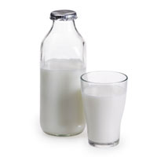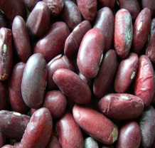 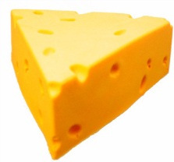 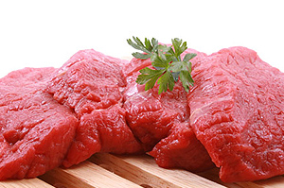 

…………….…. …………….…. …………….…. …………….…. …………….…. …………….….

Ilustrace: healthyweightlossjournal.com, srecepty.cz, zootechnika.cz, kliste.bloguje.cz, jehnecimaso.cz, recepty.centrum.cz

Úloha 4: Proteiny se mohou vyskytovat v různých formách. Zde jsou některé z nich. Vytvoř smysluplné dvojice

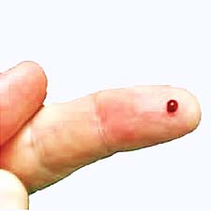 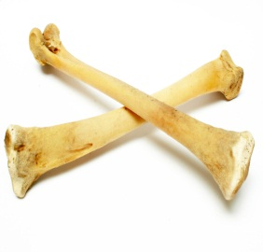  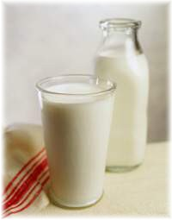

KERATIN HEMOGLOBIN KASEIN KOLAGEN

Ilustrace: Novinky.cz, osteoporoza.cz, ples.ucesy-strihy.info, healthyweightlossjournal.com

Úloha 5: Podtržené výrazy ve větách zakroužkuj ve vzorci.

Bílkoviny vznikají v organismech z aminokyselin. Ke spojování molekul dochází tak, že karboxylová skupina jedné molekuly reaguje s aminoskupinou druhé molekuly a odštěpuje se voda. Jednotlivé aminokyseliny jsou v bílkovinách spojeny peptidickou vazbou.

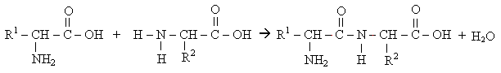

Úloha 6: Nyní se sám pokus definovat, co je to peptidická vazba.

……………………………………………………………………………………………………………………………………………………………………………………………………………………………………………………………………………………………………………………………………………………………………………………………………………………………………………………………………………………………………………………………………………………………………………………

Úloha 7: V grafu je znázorněno chemické složení průměrného člověka, tedy i tebe. Dokážeš doplnit slova místo otazníků?

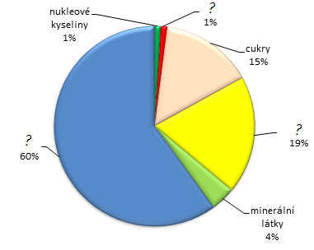

Podle grafu zkus vypočítat, kolik kilogramů Tvé hmotnosti tvoří bílkoviny. ..………………………………………………………………..………………………………………………………………………………………………………………..…………………………………………………………………..…………………………………………………………………..…………………………………………………………………..………

Úloha 8: Vegetariánství je způsob stravování, kdy osoba vyřadí ze svého jídelníčku živočišné produkty, hlavně tedy maso, mléčné výrobky, vejce atd., tzn. důležité zdroje bílkovin.

Rozdělte se do dvojic a vylosujte si, kdo z vás bude zaujímat jaké stanovisko. Stanovisko vzájemně prodiskutujte. Na závěr dvě vybrané dvojice budou prezentovat svoji diskuzi před ostatními.

A) Rostlinné a živočišné bílkoviny mají naprosto stejné složení, proto můžeme živočišné bílkoviny bez obav vyřadit ze svého jídelníčku a předejít tak zabíjení zvířat.

B) Slabinou vegetariánství je nedostatek některých vitamínů, minerálů a dalších látek, které jsou obsaženy právě v mase. Dlouhodobé vegetariánství proto nutně vede ke zdravotním problémům.

Úloha 9: Rozdělte se do čtveřic a za domácí úkol zpracujte poster na téma: Hlad ve světě. Ve vašem výstupu musí být zahrnuty následující položky:

1. pokuste se objasnit následující graf a vysvětlit tzv. „otevírající se nůžky hladu“

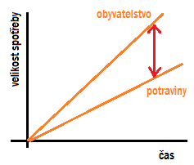

1. denní příjem:

* USA 3 699 kalorií/denně,
* Somálsko 1 555 kalorií/denně

1. stupně podvýživy:

* stav akutního hladu
* biologické minimum
* stádium chronické podvýživy
* bílkovinný hlad (Proč mají hladovějící děti v Africe velká bříška?)

1. FAO – Světový program výživy
2. přísloví: "Dej někomu rybu a nasytíš ho na den. Nauč ho rybařit a nasytíš ho na celý život."
3. mapa hladu

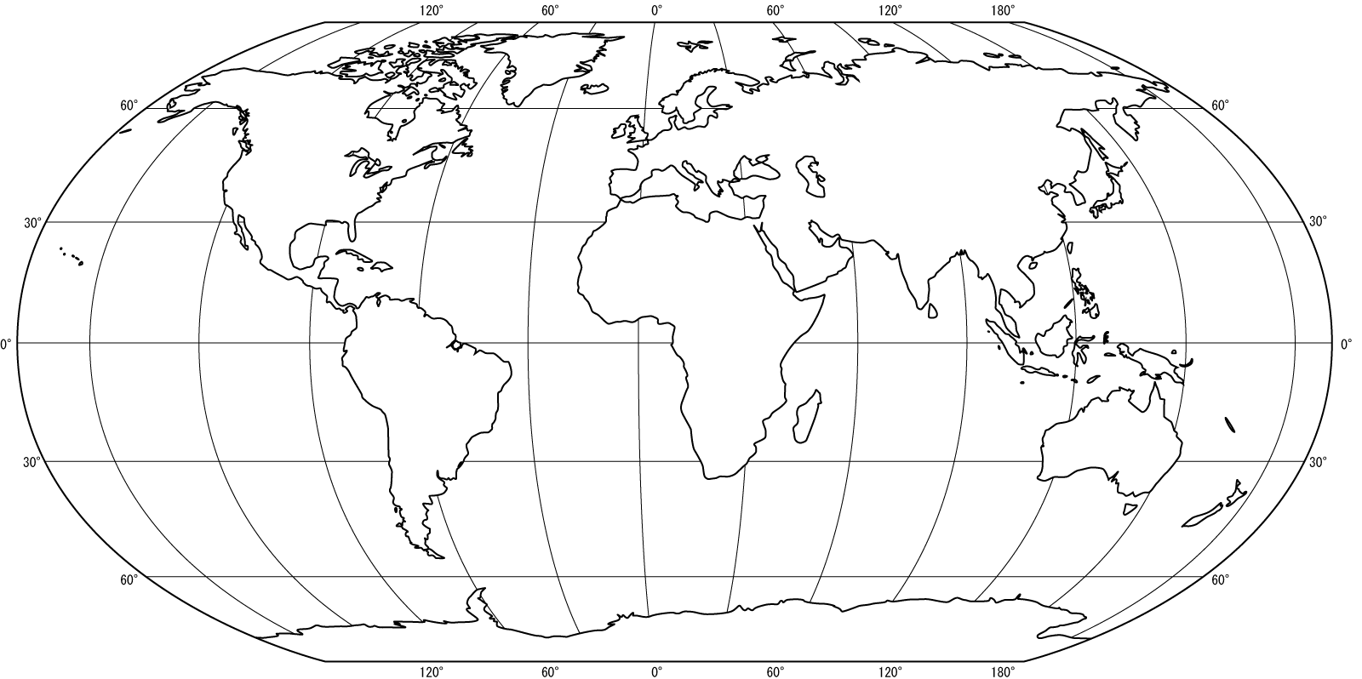

Ilustrace: mapasveta.info